浪琴表香港一哩錦標 (國際一級賽)
全世界最高獎金的草地一哩賽事
獎金二千三百萬港元 (約三百萬美元)


馬匹實力分析表

馬匹資料 |  |  |  |  |  | 馬匹統計數字 |  |  |  |  |  |  | 暫定騎師 | 練馬師
馬名 |  | 參賽國  /地區 | 馬齡  /性別 | 負磅 | 國際  評分 | 出道至今 | 一級賽  實力 | 好地 | 濕地 | 右轉跑道 | 1400-1800 | 同場同程 | 暫定騎師 | 練馬師
步步友 |  | 香港 | 5閹 | 126 | 122 | 13 (7-4-1) | 1 (0-1-0) | 13 (7-4-1) | 0 (0-0-0) | 13 (7-4-1) | 9 (6-2-1) | 5 (4-1-0) | 莫雷拉 | 約翰摩亞
大運財 |  | 香港 | 5閹 | 126 | 122 | 19 (9-4-1) | 3 (0-1-0) | 18 (8-4-1) | 1 (1-0-0) | 17 (8-3-1) | 18 (9-4-0) | 11 (5-3-0) | 韋達 | 高伯新
精彩日子 |  | 香港 | 7閹 | 126 | 121 | 20 (8-5-1) | 8 (1-2-0) | 18 (7-5-1) | 2 (1-0-0) | 16 (7-5-1) | 19 (7-5-1) | 10 (3-4-0) | 杜滿萊 | 蔡約翰
大賽波士 |  | 日本 | 6雄 | 126 | 119 | 27 (6-4-1) | 14 (2-3-0) | 25 (6-3-1) | 1 (0-1-0) | 18 (4-2-1) | 25 (6-4-1) | 1 (0-0-0) | 岩田康誠 | 矢作芳人
雄心威龍 |  | 香港 | 8閹 | 126 | 117 | 28 (13-5-2) | 6 (2-0-0) | 28 (13-5-2) | 0 (0-0-0) | 27 (13-5-2) | 21 (10-4-2) | 11 (5-2-2) | 莫雅 | 苗禮德
引以為榮 |  | 日本 | 5雄 | 126 | 116 | 12 (5-3-2) | 2 (0-1-0) | 9 (3-3-2) | 3 (2-0-0) | 6 (2-3-1) | 12 (5-3-2) | 0 (0-0-0) | 福永祐一 | 藤原英昭
貓隊長 |  | 英國 | 5閹 | 126 | 115 | 16 (5-4-2) | 1 (0-0-0) | 6 (3-1-1) | 5 (0-1-1) | 6 (1-1-1) | 14 (5-3-2) | 0 (0-0-0) | 杜俊誠 | 查爾頓
貿易風暴 |  | 英國 | 6雄 | 126 | 115 | 35 (6-5-4) | 8 (1-0-2) | 31 (6-4-4) | 3 (0-1-0) | 7 (0-1-1) | 29 (5-4-3) | 0 (0-0-0) | 史賓沙 | 沈國基
世界王牌 |  | 日本 | 5雄 | 126 | 114 | 11 (4-2-0) | 4 (0-1-0) | 9 (4-1-0) | 2 (0-1-0) | 7 (4-2-0) | 6 (3-0-0) | 0 (0-0-0) | 潘頓 | 池江泰壽
風花雪月 |  | 香港 | 5閹 | 126 | 111 | 22 (6-3-1) | 0 (0-0-0) | 18 (5-2-1) | 4 (1-1-0) | 21 (6-3-1) | 13 (4-1-1) | 4 (0-1-0) | 郭能 | 約翰摩亞
哈娜目標 |  | 日本 | 5雌 | 122 | 114 | 24 (6-1-1) | 9 (1-0-0) | 21 (5-1-1) | 3 (1-0-0) | 15 (4-0-1) | 17 (6-1-1) | 1 (0-0-0) | 羅理雅 | 加藤和宏

國際評分圖表 預計走位圖
最近五屆勝出馬匹的平均賽事表現評分 = 120 | 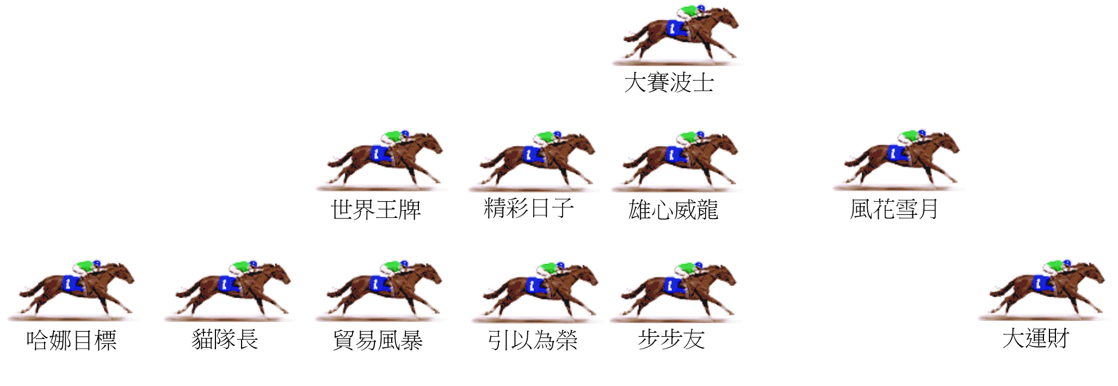  沙田草地1600米跑罷七百米直路後才會入彎，騎師多不急於在早段搶位，再加上此場並無慣常放頭馬，預計賽事步速偏慢。「大運財」及「風花雪月」最大機會成為放頭馬，但如可選擇，該兩駒一般來說較屬意留守放頭馬後面。能在同程交出凌厲後勁的馬匹可望佔優。  (詳盡速勢走位圖將於排位公布後上載至馬會速勢系統網站www.hkjc.com/chinese/formguide/formguide.asp)
  馬名 | 國際評分
  步步友 |  |  |  |  |  |  |  |  |  |  |  |  |  |  |  |  |  |  |  |  |  |  |  | 122
  大運財 |  |  |  |  |  |  |  |  |  |  |  |  |  |  |  |  |  |  |  |  |  |  |  | 122
  精彩日子 |  |  |  |  |  |  |  |  |  |  |  |  |  |  |  |  |  |  |  |  |  |  | 121
  大賽波士 |  |  |  |  |  |  |  |  |  |  |  |  |  |  |  |  |  |  |  |  |  | 119
  雄心威龍 |  |  |  |  |  |  |  |  |  |  |  |  |  |  |  |  |  |  | 117
  引以為榮 |  |  |  |  |  |  |  |  |  |  |  |  |  |  |  |  |  | 116
  貓隊長 |  |  |  |  |  |  |  |  |  |  |  |  |  |  |  |  | 115
  貿易風暴 |  |  |  |  |  |  |  |  |  |  |  |  |  |  |  |  | 115
  世界王牌 |  |  |  |  |  |  |  |  |  |  |  |  |  |  |  | 114
  風花雪月 |  |  |  |  |  |  |  |  |  |  |  |  | 111
  哈娜目標 |  |  |  |  |  |  |  |  |  |  |  |  |  |  |  |  |  |  |  |  |  | 114+4

